Siamo giovani, meno giovani e anziani che vivono a Bergamo, una città bellissima dominata da un borgo storico medioevale straordinario, interamente circondato da mura. Ci siamo nati, cresciuti e continuiamo a viverla, assaporandone tutte le magie, ad amarla e a… difenderla!
Sì, difenderla, perché un patrimonio di così alto valore storico ambientale ha bisogno di essere difeso se rimane esposto alla disattenzione corrosiva di chi ha il compito di valorizzarlo, o all’indifferenza circa il suo futuro di chi, ogni giorno, fruisce di tale ricchezza..
Da troppo tempo il destino di questo borgo storico appare segnato dall’assenza di un progetto di sviluppo intelligente e condiviso, capace di rappresentare per la comunità tutta non solo un momento di crescita culturale, ma anche le condizioni indispensabili per vivere insieme. Così hanno finito per prevalere, spesso senza freno, interessi particolari orientati allo sfruttamento del quartiere, determinandone il degrado sia sul piano del patrimonio ambientale che delle stesse condizioni di vita civile.
Nel tentativo di ostacolare questo processo e di denunciarne i danni arrecati alla collettività, nel mese di marzo del 1991 abbiamo dato vita ad un Comitato, come espressione spontanea di un gruppo di liberi cittadini e, nell’aprile successivo, ci siamo costituiti nell’Associazione per Città Alta e i Colli.
Con quali scopi? “ (..) migliorare la qualità della vita nel borgo storico, valorizzando il patrimonio culturale e ambientale del quartiere a vantaggio di tutti i cittadini (…)” Così recitava e recita lo statuto dell’Associazione.

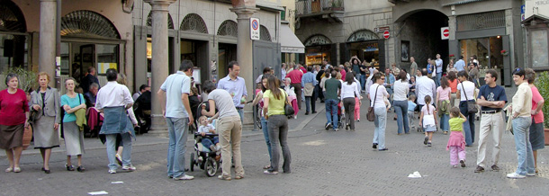
Questo obiettivo, nel corso degli anni è stato perseguito con una serie di attività e iniziative all’interno del quartiere stesso e nei rapporti con la pubblica amministrazione, di partecipazione, di confronto e proposta.
Crediamo di rappresentare, e cerchiamo di farlo al meglio delle nostre capacità, una comunità, fatta non solo di residenti, ma di cittadini e stranieri tutti. Questo impegno ci ha spinti ad aggiornare con i mezzi informatici oggi più adeguati la nostra azione per tutelare Città Alta e i Colli “dagli assalti più speculativi, brutti, malsani ed in contrasto con la ‘cultura e la civiltà espresse dal centro storico bergamasco’”.
Ci auguriamo che la creazione di questo sito possa aiutare la condivisione dei problemi e delle prospettive, allargare il numero dei consensi e delle risorse umane disponibili.
Ci rivolgiamo a tutti i cittadini perchè quanti più vorranno, con il loro interesse e partecipazione, sostenere la nostra azione, tanto maggiori saranno le possibilità di orientare le scelte di volta in volta assunte negli ambiti pubblici decisionali.

